Ты, я, он, она - одноклассники
Цель: Формирование у учащихся отношения друг к другу как к целостной группе – “класс”, снятие напряженности, страхов, боязни школы.
Задачи:
1. Формирование навыков толерантного отношения.
2. Развитие чувства эмпатии, сочувствия, сопереживания.
3. Развитие умений выражать и распознавать чувства других людей через мимику, жесты и речь.
4. Расширение и активизация словарного запаса.
5. Формирование благоприятного психологического микроклимата в классе.
Материал: пульты, компьютер, интерактивная доска, клип «Лети, лети лепесток», островки, нитки, скотч, гуашь, ватман, презентация, влажные салфетки.
Ход занятия:
Приветствие и знакомство.
Работа по теме урока.
- Давайте вспомним с вами содержание сказки и показывает заготовку Цветика-Семицветика. (Рисунок 1).
- Так же, как и героиня сказки, вы сейчас загадаете одно самое важное для вас желание, такое значимое, что хочется, чтобы они исполнились как можно быстрее.
- Возьмите пульты. Ответьте на вопрос: Ваше желание, которое вы загадали:
А) направлено на помощь другим людям?
Б) направлено на помощь своим одноклассникам?
В) направлено на помощь и радость вашей семье?
Г) направлено на помощь и радость лично вам?
Д) затрудняетесь ответить.
- Запомните ваше желание, мы ещё к нему вернёмся.
- А сейчас мы поиграем:
Упражнение «Похожи – не похожи».
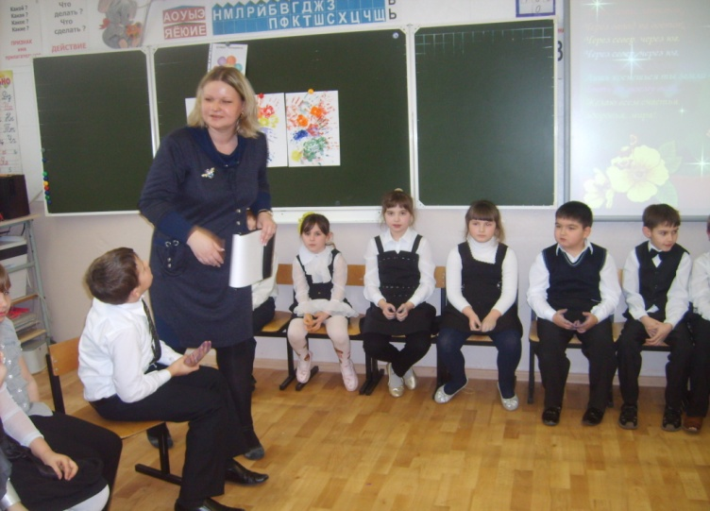
У каждого из вас есть что-то, чем вы похожи и чем отличаетесь друг от друга, но это не помешало вам иметь друга.
Мешает ли вам дружить, играть, заниматься то, что у вашего одноклассника другой цвет глаз или волос?

Упражнение "Кочки".
Для данного упражнения необходимы коврики (бумажные) размером 40x60 см - минимум 3, максимум 7 штук, а также платки или веревки, скотч (для фиксации ковриков на полу). Группа становится в ряд. Участникам связывают ноги (правая первого с левой второго) - получается цепочка. Задание: перейти цепочкой через комнату по "кочкам". Ребятам говорится, что перед ними болото, если кто-то вступает в болото - начинается все сначала.

Упражнение «Жу-жу-жу».
Инструкция: Встаньте в круг и возьмитесь за руки. Вот так вы должны стоять в конце игры. Теперь все разойдутся по комнате, закроют глаза и начнут жужжать как пчелы. При этом вы должны постоянно двигаться, ходить по комнате. По моему хлопку вы остановитесь, глаза закрыты, руки прижаты. Когда я хлопну два раза, вы должны встать в круг, не открывая глаз, без помощи рук, касаясь, друг друга плечами. Посмотрим, получится ли у вас круг».

Упражнение «Наш класс – это все мы!»
- Смотрите все вместе мы класс. Мы все разные. У каждого из нас свои привычки, увлечения, но мы с вами вместе составляем одно целое. Как лепестки у цветочка. Так давайте сейчас мы разделимся на группы по семь человек.
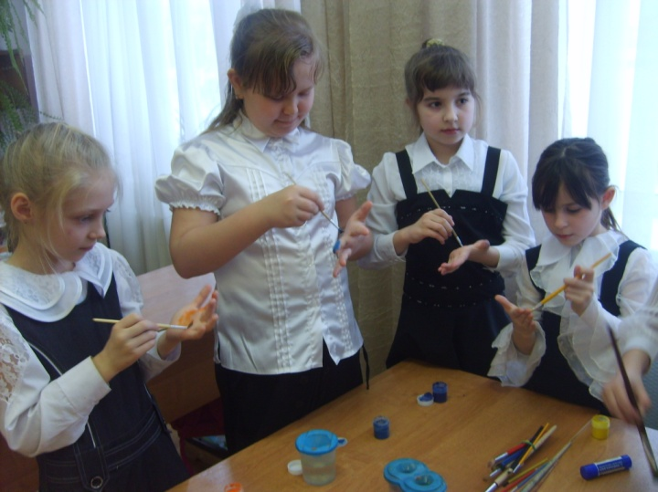
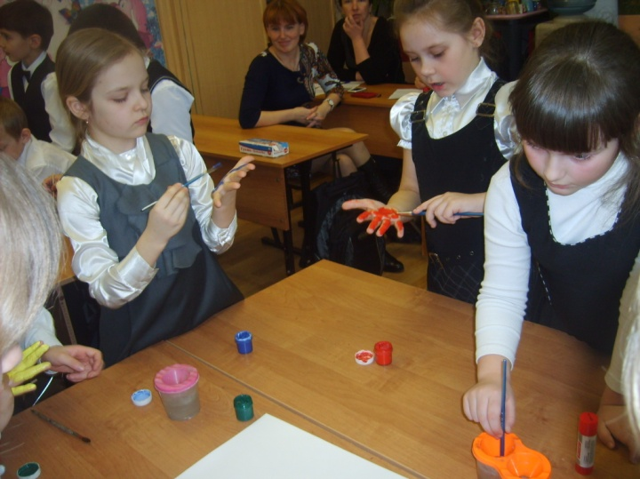

- Каждая группа сейчас подойдёт к столу и сделает свой семицветик, но рисовать мы будем необычным способом. Каждый участник группы выбирает себе цвет краски, наносит краску себе на ладошку и мысленно загадывайте своё желание, и делает отпечаток ладошки-лепестка со словами:
Ты лети-лети, лепесток, через запад на восток,
Через север, через юг, возвращайся, сделав круг,
Лишь коснешься ты земли, быть по-моему вели,
Вели, чтобы …

- Посмотрите, какие у нас получились красивые цветы. Вот какой наш класс – это все мы!
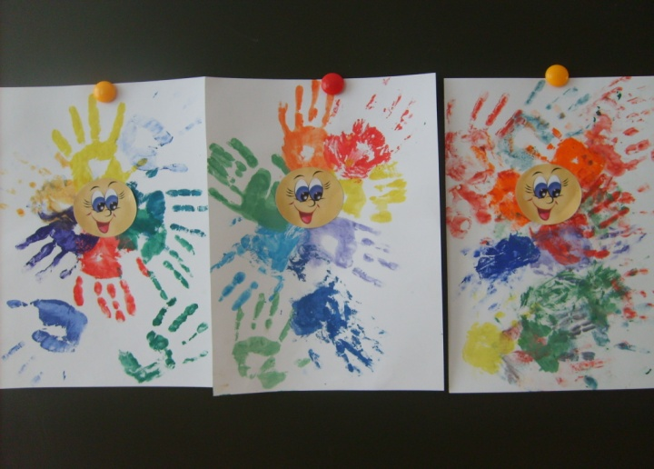
Рефлексия занятия.
- Если вам было интересно на занятие покажите .Кто испытывал трудности при выполнении некоторых заданий потопайте ногами. Какое задание вам особенно понравилось? Какое вызвало затруднения? Как ваше настроение? У меня тоже. Давайте закончим наше занятие:
Ритуал прощания «Дерево дружбы»
Дети вместе с учителем собираются в круг, одну руку сжимают в кулак, большим пальцем вверх, и строят, цепляясь друг другу за пальцы, дерево. По окончании строительства, не отпуская друг друга хором произносят молодцы!!!! (в некоторых случаях, если количество детей не более 10, можно назначить того, кто будет корнями, стволом, кроной!)

